**작성자:** 2015180006 김용민, 2015184024 장윤수, 2015184029 차민호

**팀명:** 김민수 팀 (Just Stop The Monster: 몬스터를 막아라)

|  |  |  |  |  |  |
| --- | --- | --- | --- | --- | --- |
| **주차** | 6주차 | **기간** | 20.04.20~20.04.26 | **지도교수** | (서명) |
| 이번주 한일 요약 | 프레임워크에 애니메이션 쉐이더 적용  텍스처가 오브젝트에 적용되지 않던 문제 해결  카메라의 시선이 의도치 않은 방향으로 고정되던 문제 해결 | | | | |

<상세 수행내용>

1. 5주차에 겪었던 애니메이션 쉐이더가 오브젝트에 적용되지 않아 모델이 정상적으로 로드되지 않던 문제가 있었는데 그것을 해결했습니다.
2. 모델을 로드하며 읽어온 텍스처를 3D 오브젝트의 계층마다 적용되도록 코드를 수정하여 3D 모델이 검정색으로 보이지 않고 텍스처가 잘 적용된 모습으로 나오게 수정했습니다.
3. 카메라가 3인칭 카메라가 아닌 1인칭 카메라처럼 보이는 문제가 있었는데, 문제되는 부분을 찾고 그것을 해결하여 의도한 모습대로 카메라를 설정했습니다.
4. 에셋에서 구매한 군인 캐릭터의 애니메이션 보간 (애니메이션의 자연스러운 변환)

|  |  |  |  |
| --- | --- | --- | --- |
| **문제점 정리** | 플레이어 캐릭터를 오크가 아닌 군인으로 변경해야 함 | | |
| **해결방안** | 에셋에서 구매한 군인 캐릭터 적용 | | |
| **다음주차** | 7주차 | **다음기간** | 20.04.27 ~ 20.05.03 |
| **다음주 할 일** | 플레이어 오브젝트를 오크(몬스터)가 아닌 군인 캐릭터로 변경  멀티 플레이 시, 상대 플레이어와 동기화가 잘 되도록 코드 수정 | | |
| **지도 교수**  **Comment** |  | | |

**- 김용민**

졸업 작품에 사용될 프레임워크에 애니메이션이 적용되도록 프레임워크를 수정했습니다. (애니메이션에서 사용하는 Mesh의 정보를 Buffer에 잘 넘겨주게 코드 수정)

모델을 로드할 때, 텍스처가 해당 계층(=Frame)에 잘 적용되도록 코드를 수정하여 렌더링 할 때, 텍스처가 미 적용되던 문제를 수정했습니다.

카메라의 Right , Up, Look 등의 카메라 좌표계를 잘 갱신하여 플레이어의 뒤를 잘 쫓아다니면서 플레이어를 같은 방향으로 바라보도록 수정했습니다.

**- 차민호**

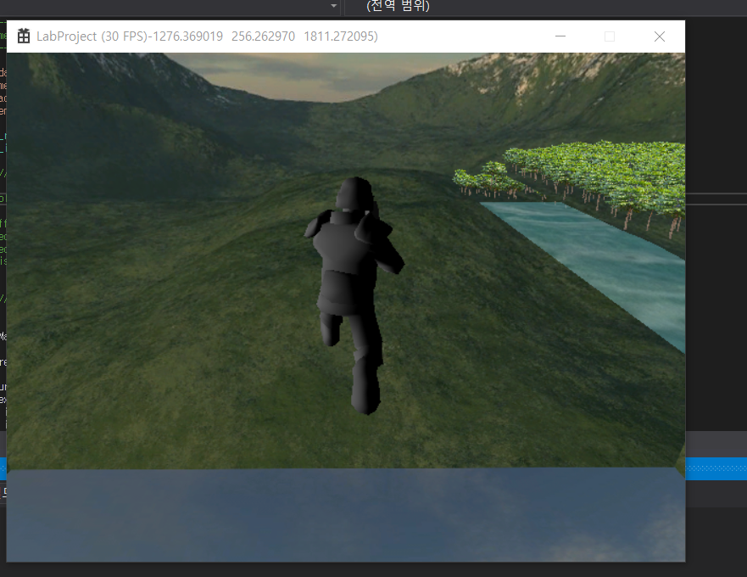

애니메이션마다 변환할 때 이루어지는 보간을 구현했습니다. 뛰는 동작에서 뛰는 동작으로 보간하거나 장전, 구르기 등과 같은 단일 동작으로 보간할 때 자연스럽게 이루어지도록 구현했습니다.

**- 장윤수**

|  |  |  |  |  |  |
| --- | --- | --- | --- | --- | --- |
| **주차** | 개강 6주차 | **기간** | 20.04.20~20.04.26 | **지도교수** | (서명) |
| 이번주 한일 요약 | 클라이언트에서 방을 만들고 방에 입장하는 기능 구현 | | | | |

<상세 수행내용>

게임룸을 클라이언트가 만들고 다른클라이언트가 입장하는 기능 구현

클라이언트에 사용할 스카이박스 이미지 수정

|  |  |  |  |
| --- | --- | --- | --- |
| **문제점 정리** |  | | |
| **해결방안** |  | | |
| **다음주차** | 개강 7주차 | **다음기간** | 200427 ~ 200503 |
| **다음주 할 일** |  | | |
| **지도 교수**  **Comment** |  | | |